**Тема занятия №8: Понятие представления. Материализованное представление**

**Представление** — это виртуальная таблица, которая собирает данные, которые вы ранее собирали из любого другого соответствующего запроса.

Всякий раз, когда вы обращаетесь к представлению, оно рекомпилирует данные для предоставления актуальной информации в соответствии с надлежащим запросом.

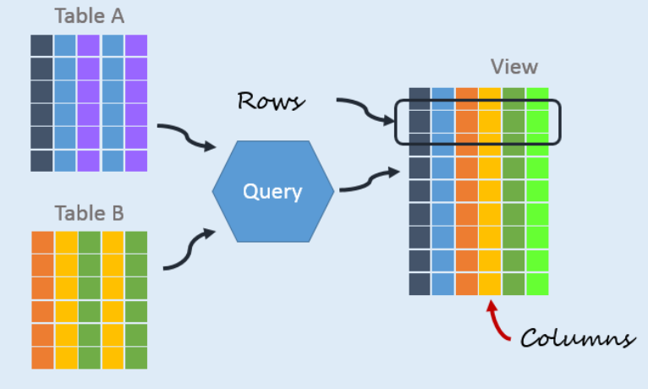

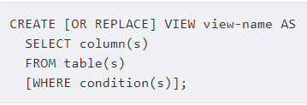

Материализованное представление упрощает сложные данные путем сохранения результатов запросов - Вам не придется создавать новый запрос всякий раз, когда вам потребуется доступ к соответствующей информации.

Основное, что выделяет материализованное представление, это копия данных запроса, который не выполняется в реальном времени. Она занимает немного больше места, но зато и данные извлекаются очень быстро. Вы можете настроить материализованные представления на получение обновленных данных по расписанию с тем, чтобы обновленная информация не осталась незамеченной.



Практическая работа